09

***NANO Doctor***

제 44회 전국기능경기대회 게임개발기획서

**비번호 115**

목차

개요 4

간단 설명 4

주요 하드웨어 스펙 4

주요 대상 소비자 4

제작 의도 4

인터페이스 5

게임 인터페이스 5

화면 인터페이스 5

조작 인터페이스 5

메뉴 인터페이스 6

화면 인터페이스 6

조작 인터페이스 6

캐릭터 8

플레이어 캐릭터 8

나노 마우스 8

나노 라바 8

나노 파이터 8

적 캐릭터 9

박테리아 1 9

박테리아 2 9

박테리아 3 9

바이러스 1 9

바이러스 2 10

암세포 10

NPC 10

적혈구 10

백혈구 10

게임의 특징 11

누구나 즐길 수 있는 간단하고 비교적 쉬운 슈팅 게임 11

눈이 가장 게임을 보기 좋은 전체 화면으로 즐길 수 있는 게임 11

정겨운 사운드가 들려오는 게임 11

퓨전형 그래픽을 사용한 신개념 게임 11

랭킹 시스템 도입 11

규칙 12

플레이어를 승리로 이끄는 규칙 12

병균을 승리로 이끄는 승리 규칙 12

기본 규칙 12

아이템 13

공격용 아이템 13

약병 13

특수 무기 아이템 13

폭탄 13

레이저 건 13

치료 아이템 14

스패너 14

진통제 14

게임에서 사용할 알고리즘 15

원 대 원 충돌 15

메모리 재사용 15

동적 클래스를 이용한 빠른 처리 15

SWITCH 상태 관리 15

이미지 폰트 15

레벨 디자인 16

일정 관리 17

일정 표 17

일정 목표 17

# 개요

## 간단 설명

|  |  |
| --- | --- |
|  | 설명 |
| 장르 | 2D 종스크롤 슈팅 게임 |
| 소재 | 환자의 몸 속으로 들어가 치료하는 방법. |
| 시간적 배경 | 2045년 전후. 그리 멀지 않은 미래. |
| 공간적 배경 | 인간의 체내, 박테리아 및 바이러스가 존재하는 곳. |
| 목표 | 나노 로봇을 조종하여 체내의 박테리아와 바이러스를 퇴치하고 최종적으로 암세포를 파괴하는 것.  특히 몸 속의 적혈구 등을 파괴하지 않으면서 치료하도록 한다. |

### 주요 하드웨어 스펙

|  |  |  |
| --- | --- | --- |
|  | 최소 사양 | 권장 사양 |
| 운영체제 | Windows XP 이상 | |
| CPU | Pentium 4 급 이상 | |
| RAM | 128MB 이상 | 512MB 이상 |
| 그래픽 카드 | Direct3D 호환 그래픽 카드 | |
| 사운드 카드 | DirectSound 호환 사운드 카드 | DirectShow 호환 사운드 카드 |

## 주요 대상 소비자

최소한 14세 이상의 중고등학생들이 플레이 할 수 있는 고난이도의 슈팅 게임을 목표. 그러나 20세 전후로도 즐겁게 플레이 할 수 있도록 그래픽 디자인에 신경쓰도록 한다. 그래픽은 최대한 징그럽지 않도록 하여 혐오감을 최대한 주지 않도록 신경쓴다.

## 제작 의도

이 게임은 한창 꿈을 키울 나이 대인 청소년들이 게임을 플레이해보고 환자의 몸 속을 어떻게 하면 나노 로봇이 효과적으로 치료할 수 있을 지를 상상할 수 있도록 하기 위해 제작하였다. 약간 사실적인 그래픽을 이용하여 “내 몸 속에는 이런 병균과 바이러스들이 있구나“ 하고 생각하면서 “어떻게 하면 나노 로봇 등을 이용하여 치료할 수 있을까“ 하고 생각할 수 있도록 최대한 생각하였다.

# 인터페이스

## 게임 인터페이스

### 화면 인터페이스

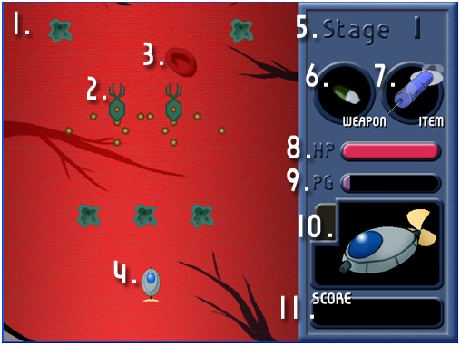

|  |  |
| --- | --- |
| 1. 게임 플레이 부분 | 2. 적 캐릭터 |
| 3. NPC 캐릭터 | 4. 플레이어 캐릭터 |
| 5. 스테이지 | 6. 사용중인 무기 |
| 7. 소지 아이템 | 8. 플레이어 캐릭터의 체력(HP) |
| 9. 환자의 고통게이지(PG) | 10. 현재 사용중인 캐릭터의 이미지 |
| 11. 현재 점수 |  |

### 조작 인터페이스

|  |  |
| --- | --- |
| 상 하 좌 우 화살표 | |
| NANO-Lava.png | 캐릭터를 움직이는 키 |
| 화살표 방향에 따라서 캐릭터를 움직이는 키. |
| 스페이스 바 | |
| NANO-Lava.png | 캐릭터의 공격 키 |
| 스페이스 바를 누르면 캐릭터가 탄환을 쏜다. |

|  |  |
| --- | --- |
| 컨트롤 키 | |
| NANO-Lava.png | 아이템 사용키 |
| 컨트롤 키를 누르면 캐릭터가 현재 가지고 있는 아이템을 사용한다. |

## 메뉴 인터페이스

### 화면 인터페이스

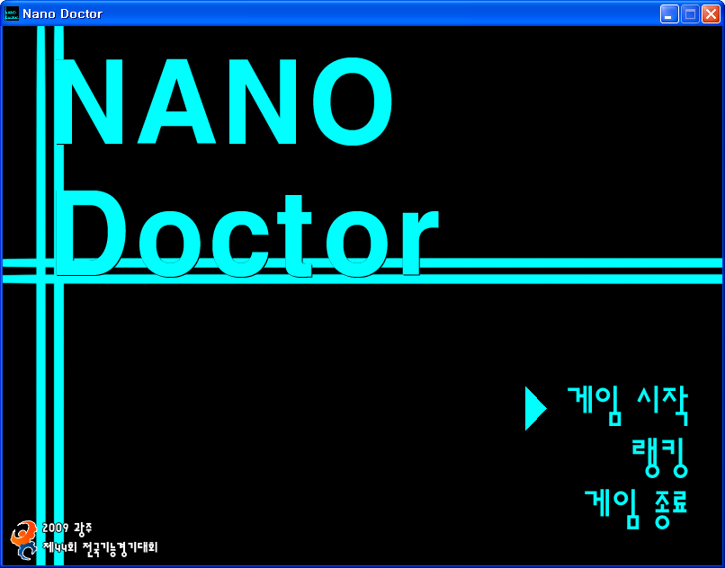

### 조작 인터페이스

|  |  |
| --- | --- |
| 상 하 화살표 | |
| NANO-Lava.png | 메뉴 커서를 움직이는 키 |
| 화살표 방향에 따라서 메뉴 커서를 움직이는 키. |
| 스페이스 바 | |
| NANO-Lava.png | 메뉴 선택 키 |
| 스페이스 바를 누르면 선택한 메뉴를 실행한다. |

# 캐릭터

## 플레이어 캐릭터

### 나노 마우스

|  |  |
| --- | --- |
|  | 특징 |
| NANO-Lava.png | 체력 : 100 |
| 가장 기본적인 나노 로봇. 동그란 모양이 쥐와 같아서 마우스라고 불리고 있다. 뒤에 달려있는 노란색 프로펠러를 이용해 앞으로 나아간다. |

### 나노 라바

|  |  |
| --- | --- |
|  | 특징 |
| NANO-Lava.png | 체력 : 120 |
| 애벌레 같은 모양을 하고 있는 나노 로봇. 새하얀 몸체에 빨간 센서부가 매력 포인트이다. 좌우로 꾸물거리며 전진한다. |

### 나노 파이터

|  |  |
| --- | --- |
|  | 특징 |
| NANO-Lava.png | 체력 : 140 |
| 전투기 모양을 한 나노 로봇. |

## 적 캐릭터

### 박테리아 1

|  |  |
| --- | --- |
|  | 특징 |
| B1.png | 체력 : 2 |
| 평범한 박테리아. 꾸물거리며 움직인다. 앞을 향해 직선으로 이동한다. |

### 박테리아 2

|  |  |
| --- | --- |
|  | 특징 |
| B1.png | 체력 : 3 |
| 이상하게 생긴 박테리아. 빙글빙글 돌아가면서 대각선으로 이동한다. |

### 박테리아 3

|  |  |
| --- | --- |
|  | 특징 |
| B1.png | 체력 : 3 |
| 막대기 모양 박테리아. 몸 끝에 달린 편모를 꼬물꼬물 움직이며 지그재그로 이동한다. |

### 바이러스 1

|  |  |
| --- | --- |
|  | 특징 |
| B1.png | 체력 : 4 |
| T2바이러스의 미묘한 변종. 한번에 3발의 탄환을 쏜다. 앞으로 수직이동한다. |

### 바이러스 2

|  |  |
| --- | --- |
|  | 특징 |
| B1.png | 체력 : 5 |
| 평범한 감기 바이러스. 동그란 구체에 뾰족한 돌기가 무수히 나있다. 8방향으로 탄환을 쏘며 앞으로 수직이동한다. |

### 암세포

|  |  |
| --- | --- |
|  | 특징 |
| B1.png | 체력 : 300 |
| 환자의 몸 속에 있는 암세포 덩어리. 이동은 하지 않으나, 다양한 패턴으로 많은 탄환을 쏜다. |

## NPC

### 적혈구

|  |  |
| --- | --- |
|  | 특징 |
| B1.png | 체력 : 1 |
| 환자의 몸 속에서 산소를 옮기고 있는 적혈구. 공격하면 환자의 PG가 상승한다. |

### 백혈구

|  |  |
| --- | --- |
|  | 특징 |
| B1.png | 체력 : 1 |
| 맞추면 다양한 아이템을 준다. |

# 게임의 특징

## 누구나 즐길 수 있는 간단하고 비교적 쉬운 슈팅 게임

슈팅 게임은 누구나 쉽게 즐길 수 있는 게임으로, 최소 5세부터 손쉽게 플레이가 가능하며, 특히 이 게임은 키 조작이 간편하여 누구나 즐길 수 있다.

## 눈이 가장 게임을 보기 좋은 전체 화면으로 즐길 수 있는 게임

어떤 사람이던 간에 게임은 전체 화면을 선호하는데, 이유는 눈이 피로하지 않게 모든 내용이 크게 보이기 때문이다. 따라서 이 게임은 누구나 즐길 수 있으면서도 눈이 쉽게 피로해지지 않게 하기 위해 전체 화면으로 게임을 플레이한다.

## 정겨운 사운드가 들려오는 게임

컴퓨터를 조금 해 보았다면 누구나 들어보았을 사운드인 핀볼 사운드와 윈도 시스템 사운드를 사용했기 때문에 게임하면서 어쩐지 정겨운 느낌이 나게 된다.

## 퓨전형 그래픽을 사용한 신개념 게임

수채화 풍과 수묵화 풍이 동시에 들어간 배경 및 NPC 이미지들을 사용하였고, 도트 캐릭터 및 총알을 사용하며, 낙서를 보는 듯한 캐릭터 이미지, 전자적인 인터페이스 등 여러 형식의 그래픽을 사용했지만 자연스럽게 보이는 그래픽적으로 신개념 게임이다.

## 랭킹 시스템 도입

랭킹 시스템을 도입하여 사용자들끼리 서로 경쟁할 수 있도록하였다. 게임 플레이어 TOP3을 표시해준다.

# 규칙

## 플레이어를 승리로 이끄는 규칙

1. 체 내의 병균 들을 제거하고 마지막으로 암세포를 파괴한다.
2. HP는 0이 되지 않고, PG는 100이 되지 않아야 한다.
3. 백혈구는 공격해도 좋으나, 적혈구는 되도록 파괴하지 말아야 한다.
4. 가능한 많은 백혈구를 공격하여 아이템을 습득하는 것이 좋다.

## 병균을 승리로 이끄는 승리 규칙

1. 플레이어의 HP를 0로 만든다.
2. 플레이어의 PG를 100로 만든다.

## 기본 규칙

1. 플레이어의 체력은 나노 마우스는 100, 나노 라바는 120, 나노 파이터는 140부터 시작한다.
2. 플레이어의 PG는 10%부터 시작하며, 2스테이지로 올라가면 기본에 차있던 PG에 10%가 더 추가된다.
3. 플레이어는 1스테이지에서 시작 시 나노 로봇 주입기로부터 시작한다.
4. 플레이어는 처음에 단순한 알약 하나로 공격하지만, 백혈구로부터 얻는 무기 업그레이드 아이템을 먹음으로서 강력한 공격력을 가질 수 있다.
5. 백혈구는 총알에 맞으면 아이템의 형태로 변형된다. 아이템은 유용하게 사용이 가능하다.
6. 게임은 슈팅 게임의 형태로서, 누구나 쉽게 즐길 수 있는 인터페이스를 가지고 있다.
7. 게임 오버를 당하거나 클리어하면 결과 화면을 보여주며, 스코어가 TOP3 중 하나보다 높다면 스코어 이니셜을 포함하여 입력이 가능하다.

# 아이템

## 공격용 아이템

|  |  |
| --- | --- |
| 약병 | 설명 |
| NANO-Lava.png | 공격 무기(알약) 업그레이드 |
| 먹을 때마다 나노 로봇이 사용하는 알약의 레벨을 올려주는 아이템. 레벨은 총 다섯 단계로 그 이상은 아이템이 적용되지 않는다. |

## 특수 무기 아이템

|  |  |
| --- | --- |
| 폭탄 | 설명 |
| NANO-Lava.png | 전방위 공격 아이템 |
| 사용하면 캐릭터의 HP가 깎이면서 화면상에 있는 모든 몬스터가 사라진다. |

|  |  |
| --- | --- |
| 레이저 건 | 설명 |
| NANO-Lava.png | 집중 공격 아이템 |
| 사용하면 PG가 오르면서 캐릭터 앞으로 레이저 탄환을 7발 발사한다. |

## 치료 아이템

|  |  |
| --- | --- |
| 스패너 | 설명 |
| NANO-Lava.png | HP 회복 아이템 |
| 사용하면 캐릭터의 HP가 상승한다. |

|  |  |
| --- | --- |
| 진통제 | 설명 |
| NANO-Lava.png | PG 회복 아이템 |
| 사용하면 PG가 감소한다. |

# 게임에서 사용할 알고리즘

## 원 대 원 충돌

두 원의 중심점 사이 길이를 구하여 반지름과 비교해 충돌했는지 검사하는 알고리즘 사용, 사각형 대 사각형 충돌을 이용하지 않아 훨씬 보기 좋은 충돌이 사용되었다.

## 메모리 재사용

동적 메모리를 처음에는 생성하고 있지 않다가 사용할 때 생성한 후, 제거할 때 제거하지 않고 비사용 모드로 전환해두었다가 다시 사용해야 할 때 사용 모드로 전환하는 알고리즘 사용. 메모리 할당에 필요한 시간이 단축되어 상태 초기화를 빠르게 수행 가능.

## 동적 클래스를 이용한 빠른 처리

모든 객체를 포인터로 관리하여 빠르게 접근하고 관리하는 방식을 사용하여 데이터 복사 방법보다 빠르게 처리 가능.

## SWITCH 상태 관리

빠른 게임 개발을 위해 스택을 사용하거나 리스트를 사용한 것이 아닌, 배열과 Switch문을 사용하여 상태를 관리함으로서 작은 게임에서는 사용하지 않는 기능을 모두 배제하였다.

## 이미지 폰트

여러 숫자 및 대문자 알파벳 이미지를 조합하여 문자열 및 숫자를 화면에 출력하는 기능을 구현, ID3DXSprite 등의 클래스를 이용하여 TTF, OTF 등의 폰트 파일을 사용하지 않고 모든 컴퓨터에서 동일한 폰트 이미지로 출력되도록 하였다.

# 레벨 디자인

각 스테이지의 레벨디자인은 다음과 같다.

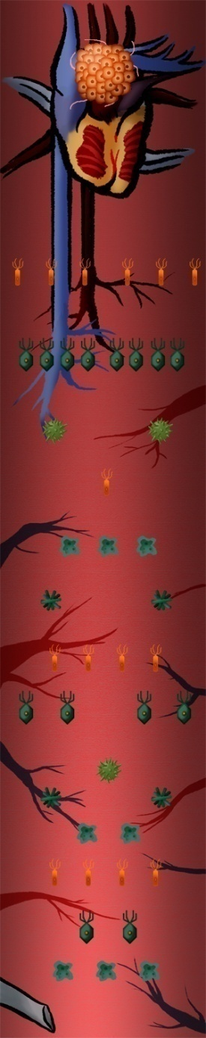 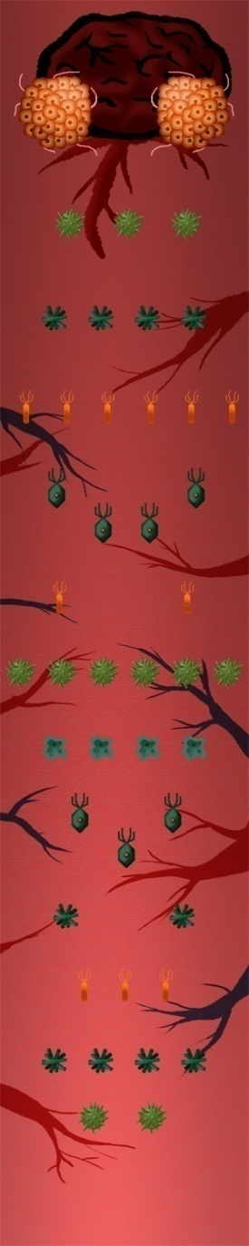

스테이지 1 스테이지 2

# 일정 관리

## 일정 표

|  |  |  |  |
| --- | --- | --- | --- |
|  | *프로그래밍* | *그래픽* | *기획* |
| *1~2시간* | 기초 틀 완성 | 플레이어 캐릭터 및 총알 | 일정 작성 |
| *3~4시간* | 플레이어 및 적 | 박테리아 및 바이러스 |  |
| *5~6시간* | 적혈구 및 백혈구 | 적혈구 및 백혈구 |  |
| *7~8시간* | 보스 패턴 구현 | 암세포 | 사운드 구하기 |
| *9~10시간* | 적 패턴 구현 | 인터페이스 |  |
| *11~12시간* | 맵 구현 및 인터페이스 | 스테이지1, 2 |  |
| *13~14시간* | 아이템 및 결과 화면 | 아이템 및 결과 화면 | 초기 기획서 옮김 |
| *15~16시간* | 사운드 및 메뉴 | 메뉴 | 기획서 작성 시작 |
| *17~18시간* | 레벨 디자인 | 작업 종료 | 기획서 기초 틀 완료 |
| *19~20시간* | 작업 종료 |  | 레벨 디자인 적용 |

## 일정 목표

16시간 내에 게임을 완성하고 이후 수정 및 보완하는 것을 목표로 한다.

그러기 위해 게임 프레임워크를 최대한 간단하게 필요한 것만 작성하고 또한 클래스 디자인을 보기 좋고 확실하게 한다.